Prima Aprilis
Jan Brzechwa
Wiecie, co było pierwszego kwietnia?
Kokoszce wyrósł wielbłądzi garb,
W niebie fruwała krowa stuletnia,
A na topoli świergotał karp.
Żyrafa miała króciutką szyję,
Lwią grzywą groźnie potrząsał paw,
Wilk do jagnięcia wołał: „Niech żyje!”,
A zając przebył ocean wpław.
Tygrys przed myszą uciekał z trwogi,
Wieloryb słonia ciągnął za czub,
Kotu wyrosły jelenie rogi,
A baranowi - bociani dziób.
Niedźwiedź miał ptasie skrzydła po bokach,
Krokodyl stłukł się i krzyknął: „Brzdęk!”
„Prima aprilis!” - wołała foka,
A hipopotam ze śmiechu pękł.

Wysłuchaj uważnie wiersza i dorysuj zwierzętom brakujące elementy, które pojawiły się im w Prima Aprilis.

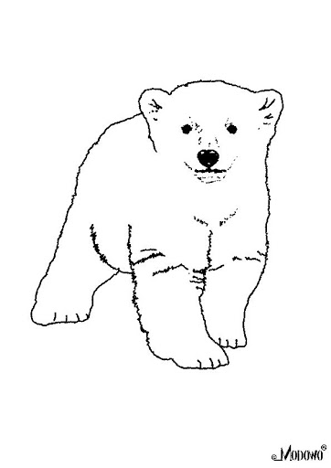

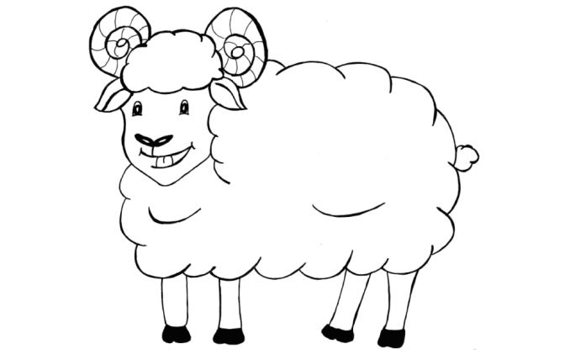

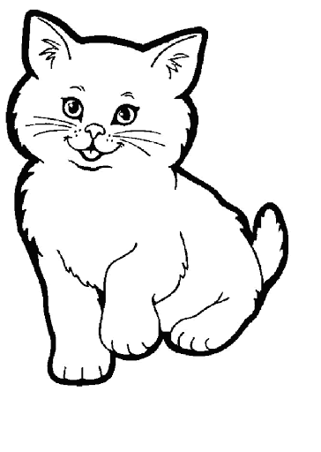
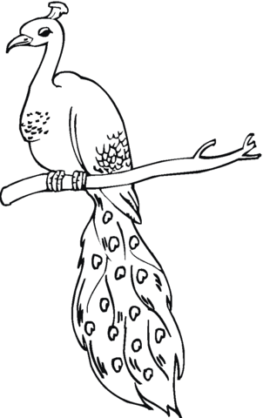

Powiedz co nie pasuje. Rozetnij obrazki i poprawnie ułóż. Nazwij zwierzęta, podziel ich nazwy na sylaby a następnie je przegłoskuj. Powiedz, która głoska jest na początku, a która na końcu wyrazu.

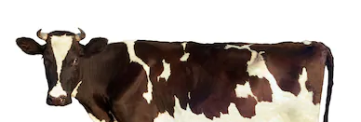 | 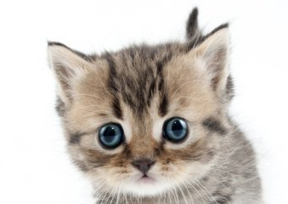
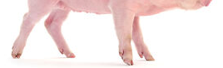 | 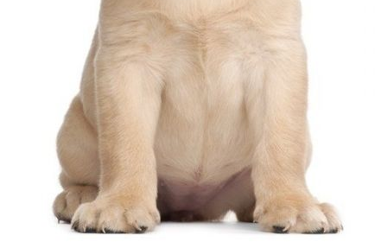
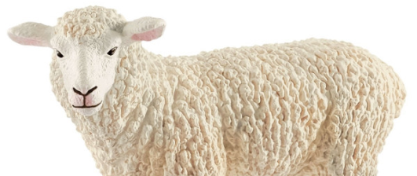 | 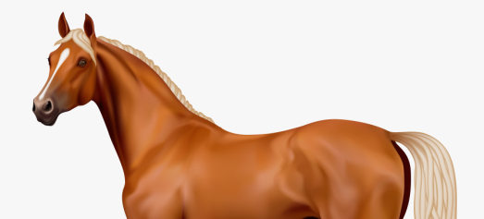
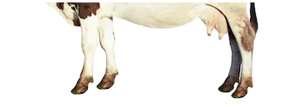 | 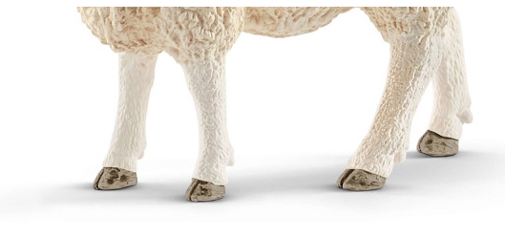  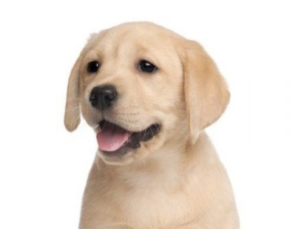

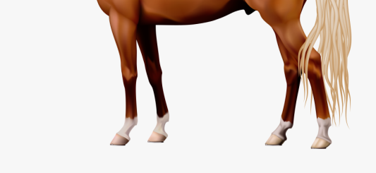
 | 